PERANCANGAN SISTEM INFORMASI UNTUK MANAJEMEN HOTEL PUSTAKA MULYA BERBASIS WEB

TUGAS AKHIR

Diajukan Sebagai Salah Satu Syarat Kelulusan Tugas Akhir
Program Studi Teknik Informatika Fakultas Teknik Universitas Suryakancana



OLEH
MOHAMMAD HASNAN ALI
5520122083

PROGRAM STUDI TEKNIK INFORMATIKA
FAKULTAS TEKNIK
UNIVERSITAS SURYAKANCANA
CIANJUR
2025

LEMBAR PERSETUJUAN

LAPORAN TUGAS AKHIR

Nama : Mohammad Hasnan Ali
NPM : 5520122083
Program Studi : Teknik Informatika
Judul : Perancangan Sistem Informasi Untuk Manajemen Hotel Pusaka Mulya berbasis Web
Telah disetujui untuk di sidangkan dalam sidang Tugas Akhir pada Program Sarjana Strata-1 (S1), Program Studi Teknik Informatika, Fakultas Teknik Universitas Suryakancana.

Cianjur, 20 Februari 2025
Pembimbing Tugas Akhir |  | Pembimbing Lapangan
Muhammad Taufik Saputra |  | Muhammad Taufik Saputra
Manajer Hotel Pusaka Mulya |  | Manajer Hotel Pusaka Mulya

LEMBAR PENGESAHAN

LAPORAN TUGAS AKHIR

Nama : Mohammad Hasnan Ali
NPM : 5520122083
Program Studi : Teknik Informatika
Judul : Perancangan Sistem Informasi Untuk Manajemen Hotel Pusaka Mulya berbasis Web
Telah disidangkan dan dinyatakan Lulus Sidang Tugas Akhir pada Program Sarjana Strata-1 (S1), Program Studi Teknik Informatika, Fakultas Teknik Universitas Suryakancana pada tanggal 22-05-2025.

Nama Dosen Sidang Kerja Praktek Tanda Tangan
Tim Penguji :
- Ketua Sidang
Finsa Nurpandi, S.T , M.T

- Anggota Penguji 1

Ketua Prodi

Muhammad Kany Legiawan, ST, MT
NIDN.

LEMBAR PERNYATAAN KEASLIAN

LAPORAN TUGAS AKHIR

Nama : Mohammad Hasnan Ali
NPM : 5520122083
Program Studi : Teknik Informatika
Judul : Perancangan Sistem Informasi Untuk Manajemen Hotel Pusaka Mulya berbasis Web
Dengan ini saya menyatakan bahwa dalam laporan penelitian ini tidak terdapat karya yang pernah diajukan untuk memperoleh kelulusan ataupun gelar kesarjanaan di suatu perguruan Tinggi, dan sepanjang pengetahuan saya juga tidak terdapat karya atau pendapat yang pernah ditulis atau di terbitkan oleh orang lain, kecuali secara tertulis diacu dalam naskah ini dan di tuliskan dalam daftar pustaka.

Cianjur, 20 Februari 2025

Mohammad Hasnan Ali
NPM.5520122083

PERANCANGAN SISTEM INFORMASI UNTUK MANAJEMEN HOTEL PUSTAKA MULYA BERBASIS WEBSITE
MOHAMMAD HASNAN ALI
5520122083
Teknik informatika
Universitas Suryakancana
ahasnan32@gmail.com

ABSTRAK

Dalam era bisnis modern yang semakin kompetitif, teknologi informasi memegang peranan penting dalam meningkatkan efisiensi, efektivitas, serta kualitas pelayanan di berbagai sektor, termasuk industri perhotelan. Hotel Pusaka Mulya yang berdiri sejak tahun 1974 masih menjalankan proses operasional secara manual, mulai dari pencatatan reservasi, manajemen keuangan, hingga pengelolaan ketersediaan kamar. Kondisi ini menimbulkan berbagai permasalahan seperti data yang tidak akurat, kesulitan dalam pengambilan keputusan, serta potensi penurunan kualitas layanan kepada pelanggan. Untuk mengatasi permasalahan tersebut, diperlukan penerapan Sistem Informasi Manajemen Hotel yang mampu mengintegrasikan seluruh proses bisnis, meliputi reservasi, manajemen kamar, keuangan, hingga laporan operasional. Dengan adanya sistem ini, hotel dapat meningkatkan efisiensi, meminimalisasi kesalahan manual, serta menjaga kepuasan pelanggan. Selain itu, sistem informasi manajemen juga mendukung pengambilan keputusan berbasis data sehingga membantu hotel dalam mempertahankan daya saing di tengah industri perhotelan yang terus berkembang.

Kata Kunci: Sistem Informasi Hotel, Reservasi, Manajemen Kamar, Keuangan, Kepuasan Pelanggan..

PERANCANGAN SISTEM INFORMASI UNTUK MANAJEMEN HOTEL PUSTAKA MULYA BERBASIS WEBSITE
MOHAMMAD HASNAN ALI
5520122083
Teknik informatika
Universitas Suryakancana
ahasnan32@gmail.com

ABSTRACT

In today’s highly competitive business era, information technology plays a crucial role in improving efficiency, effectiveness, and service quality across various sectors, including the hospitality industry. Hotel Pusaka Mulya, established in 1974, still operates its business processes manually, including reservation recording, financial management, and room availability tracking. This condition leads to several issues such as inaccurate data, difficulties in decision-making, and a potential decline in customer service quality. To address these challenges, the implementation of a Hotel Management Information System is required to integrate all business processes, including reservations, room management, finance, and operational reporting. The system enhances efficiency, reduces manual errors, and helps maintain customer satisfaction. Furthermore, it supports data-driven decision-making, enabling the hotel to remain competitive and sustainable in the continuously evolving hospitality industry.

Keywords: Hotel Information System, Reservation, Room Management, Finance, Customer Satisfaction.

KATA PENGANTAR
Puji syukur penulis panjatkan ke hadirat Allah SWT, karena atas limpahan rahmat, karunia, serta hidayah-Nya penulis dapat menyelesaikan penelitian sekaligus penyusunan laporan tugas akhir yang berjudul “Perancangan Sistem Informasi Manajemen Hotel pada Hotel Pusaka Mulya” dengan baik dan tepat pada waktunya.
Laporan ini disusun sebagai salah satu syarat untuk memperoleh gelar Sarjana pada Program Studi Informatika, Universitas Suryakancana. Melalui penelitian ini, penulis berupaya memberikan kontribusi dalam pengembangan sistem informasi yang diharapkan dapat meningkatkan efisiensi serta kualitas pelayanan di bidang industri perhotelan, khususnya pada Hotel Pusaka Mulya.
Dalam proses penyusunan tugas akhir ini, penulis mendapatkan banyak bantuan, dukungan, serta bimbingan dari berbagai pihak. Oleh karena itu, dengan segala kerendahan hati penulis menyampaikan ucapan terima kasih yang sebesar-besarnya kepada:
- Allah SWT atas segala rahmat dan ridho-Nya.
- Kedua orang tua dan keluarga tercinta atas doa, dukungan, dan kasih sayang yang tiada henti.
- Bapak selaku Dosen Pembimbing yang telah meluangkan waktu, tenaga, dan pikiran untuk memberikan arahan, bimbingan, serta motivasi.
- Bapak Muhammad Taupik Saputra selaku Manager Hotel Pusaka Mulya yang telah memberikan izin, bantuan, serta informasi yang diperlukan selama proses penelitian berlangsung.
- Rekan-rekan mahasiswa yang selalu memberikan semangat, bantuan, dan kebersamaan selama penyusunan tugas akhir ini.
Penulis menyadari bahwa tugas akhir ini masih jauh dari kata sempurna.
Oleh karena itu, kritik dan saran yang membangun sangat penulis harapkan demi perbaikan di masa yang akan datang. Akhir kata, semoga laporan tugas akhir ini dapat memberikan manfaat baik bagi penulis, pihak kampus, Hotel Pusaka Mulya, maupun pembaca yang membutuhkan.

Cianjur, ………………… 2025

Mohammad Hasnan Ali

DAFTAR ISI

DAFTAR TABEL

DAFTAR GAMBAR

DAFTAR SIMBOL

- Simbol BPMN
NO | GAMBAR | NAMA | KETERANGAN
1 |  | Start Event | melambangkan dimulainya proses bisnis dan digambarkan dengan lingkaran polos.
2 |  | Intermediate Event | melambangkan setiap kejadian yang terjadi antara kejadian awal dan akhir dan digambarkan dengan lingkaran dengan batas ganda.
3 |  | End Event | merupakan tahap akhir dari model proses bisnis dan digambarkan dengan lingkaran dengan batas padat.
4 | 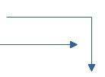 | Sequence Flow | Digunakan untuk menggambarkan aliran dalam suatu proses yang berurutan. Diwakili oleh garis utuh dengan anak panah arah.
5 | 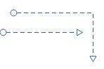 | Message Flow | Ini hanya menggambarkan bagaimana sebuah pesan dibagikan melalui sebuah proses dan digambarkan dengan garis putus-putus dengan panah arah.
6 | 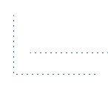 | Associate | Menggambarkan segala jenis asosiasi atau hubungan antara artefak dan objek lain (diwakili oleh garis putus-putus).
7 |  | Parallel | Gerbang paralel dapat mewakili dua atau lebih tugas bersamaan yang tidak bergantung satu sama lain.
8 |  | Data | Ia hanya mewakili setiap bagian informasi yang ada dalam sistem.
9 | 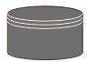 | Data Storage | Ini merupakan entitas yang bertanggung jawab untuk menyimpan data dalam sistem.
10 | 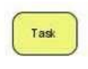 | Activity | Activity merepresentasikan pekerjaan (task) yang harus diselesaikan. Ada empat macam activity, yaitu task, looping task, sub process, dan looping subprocess.
11 |  | Gateway | Gateway digunakan untuk mengontrol perbedaan dan konvergensi dari urutan Arus dalam Proses.
12 | 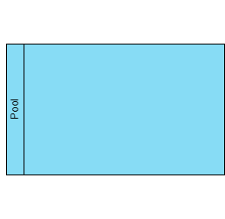 | Pool | Pool berfungsi sebagai representasi grafis dari pelaku/peserta kolaborasi. Hal ini juga bertindak sebagai “swimlane” dan wadah grafis untuk partisi satu set kegiatan dadi Pools lain, biasanya dalam konteks situasi B2B.
13 | 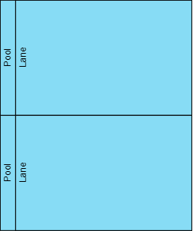 | Lane | Lane adalah jalur yang digunakan untuk mengatur dan mengkategorikan Kegiatan.

- Use Case Diagram
NO | GAMBAR | NAMA | KETERANGAN
1 | 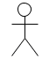 | Actor | Menspesifikasikan himpunan peran yang pengguna mainkan ketika berinteraksi dengan Use case.
2 |  | Use Case | Sebuah fungsi system yang dapat dinamakan dengan kata kerja dan kata benda.
3 | 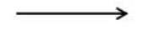 | Asosiasi | Digunakan untuk menghubungkan actor dengan usecase, dimana dapat menunjukan bahwa actor dan usecase berkomunikasi satu sama lain menggunakan pesan.
4 | 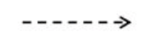 | Generalisasi | Hubungan generalisasi adalah hubungan antara induk dan anak pada usecase
5 | 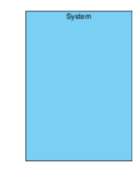 | Boundary System | Merupakan Batasan sistem yang didalam nya digunakan untuk masing-masing fungsi bisnis.
6 | 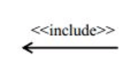 | Include Relationship | Digambarkan dengan panah terarah yang memiliki garis putus-putus. Ujung panah menunjuk ke kasus penggunaan anak dan kasus penggunaan orang tua yang terhubung di dasar panah. Stereotipe "<>" mengidentifikasi hubungan sebagai hubungan termasuk.
7 | 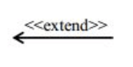 | Extend Relationship | Simbol ini Menggambarkan dengan panah terarah yang memiliki garis putus-putus. Ujung mata panah menunjuk ke kasus penggunaan dasar dan kasus penggunaan anak terhubung di dasar panah. Stereotip "<>" diidentifikasikan sebagai hubungan yang diperpanjang

- Simbol Activity Diagram
No | Gambar | Nama Simbol | Keterangan
1 | 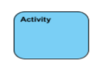 | Activity | Digunakan untuk mewakili serangkaian Tindakan
2 | 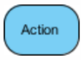 | Action | Digunakan untuk Sebuah tugas yang harus dilakukan
3 | 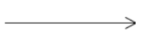 | Control Flow | Digunakan untuk Menunjukkan urutan eksekusi
4 |  | Initial Node | Menggambarkan awal dari serangkaian tindakan atau aktivitas
5 |  | Final Node | Digunakan untuk menghentikan semua aliran kontrol dan aliran objek dalam suatu aktivitas (atau tindakan)
6 | 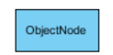 | Object Node | Digunakan untuk Mewakili objek yang terhubung ke sekumpulan Arus Objek
7 | 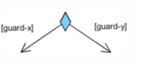 | Decission Node | Digunakan untuk mewakili kondisi pengujian untuk memastikan bahwa aliran kontrol atau aliran objek hanya turun satu jalur
8 | 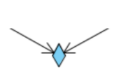 | Merge Node | Simbol ini dinamakan merge node digunakan untuk menyatukan jalur keputusan berbeda yang dibuat menggunakan node keputusan.
9 | 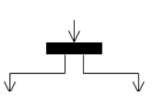 | Fork Node | Digunakan untuk Membagi perilaku menjadi sekumpulan arus aktivitas (atau tindakan) yang paralel atau bersamaan
10 | 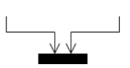 | Join Node | Digunakan untuk menyatukan serangkaian arus aktivitas (atau tindakan) yang paralel atau bersamaan.
11 | 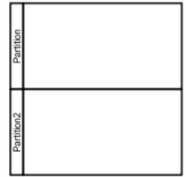 | Swimlane and Partition | Digunakan untuk mengelompokkan aktivitas yang dilakukan oleh aktor yang sama pada diagram aktivitas atau mengelompokkan aktivitas dalam satu rangkaian

- Simbol Sequence Diagram
No | Nama Simbol | Gambar | Keterangan
1 | Aktor | 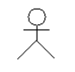 | Menggambarkan seseorang atau sesuatu (seperti perangkat, sistem lain) yang berinteraksi dengan sistem.
2 | Boundary | 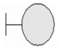 | Menggambarkan interaksi antara satu atau lebih actor dengan sistem, memodelkan bagian dari sistem yang bergantung pada pihak lain disekitarnya dan merupakan pembatas sistem dengan dunia luar.
3 | Control |  | Menggambarkan “perilaku mengatur”, mengkoordinasikan perilaku sistem dan dinamika dari suatu sistem, menangani tugas utama dan mengontrol alur kerja suatu sistem.
4 | Entity |  | Menggambarkan informasi yang harus disimpan oleh sistem (struktur data dari sebuah sistem).
5 | Object Message | 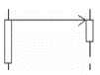 | Menggambarkan pesan/hubungan antar objek, yang menunjukan urutan kejadian yang terjadi.
6 | Message to Self | 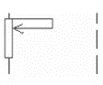 | Menggambarkan pesan/hubungan objek itu sendiri, yang menunjukan urutan kejadian yang terjadi.
7 | Object | 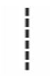 | Menggambarkan abstraksi dari sebuah entitas nyata atau tidak nyata yang informasinya harus disimpan.

- Simbol Class Diagram
No | Nama Simbol | Gambar | Keterangan
1 | Class | 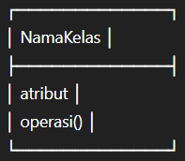 | Merepresentasikan kelas dalam sistem, berisi nama, atribut, dan operasi.
2 | Assosiation |  | Garis lurus yang menghubungkan antar kelas.
3 | Aggregation |  | Hubungan "has-a" (bagian dari), ditandai dengan diamond putih.
4 | Composition |  | Hubungan kepemilikan yang kuat (bagian tak bisa berdiri sendiri), ditandai diamond hitam.

- Simbol Entity Relationship Diagram
No | Nama Simbol | Gambar | Keterangan
1 | Entity | 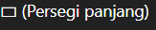 | Merepresentasikan objek nyata/konsep yang memiliki data, misalnya Customer, Produk.
2 | Attribute | 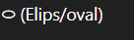 | Menunjukkan data/karakteristik dari entitas, misalnya Nama, Alamat.
3 | Relationship | 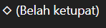 | Menunjukkan hubungan antar entitas, misalnya Memesan, Mengelola.
5 | Cardinality (Kardinalitas) | 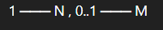
  Menunjukkan jumlah minimum dan maksimum partisipasi entitas dalam relasi.

BAB I

PENDAHULUAN

Latar Belakang Masalah
Dalam era bisnis modern yang semakin kompetitif, peran teknologi informasi menjadi faktor penting dalam mendukung kelancaran operasional perusahaan di berbagai sektor, termasuk industri perhotelan. Teknologi informasi tidak hanya berfungsi sebagai alat bantu administrasi, tetapi juga sebagai sistem strategis yang dapat meningkatkan efisiensi, efektivitas, serta kualitas pelayanan kepada pelanggan (Laudon & Laudon, 2016).
Industri perhotelan sendiri memiliki karakteristik operasional yang kompleks, mencakup kegiatan reservasi, check-in, check-out, layanan kamar, manajemen keuangan, hingga pelayanan pelanggan. Proses-proses tersebut membutuhkan koordinasi yang baik agar tidak terjadi kesalahan dalam pencatatan maupun pelayanan. Tanpa adanya sistem yang terintegrasi, risiko yang muncul antara lain data yang tidak akurat, pelayanan yang lambat, serta kesulitan dalam pengambilan keputusan manajerial (Kumar, 2017).
Hotel Pusaka Mulya merupakan hotel yang didirikan pada tahun 1974 oleh Hj. Mumiroh dan menjadi usaha turun-temurun keluarga. saat ini Hotel Pusaka Mulya belum memiliki sistem untuk memanajemen seluruh proses bisnis yang berjalan. Proses pencatatan reservasi dan keuangan masih dilakukan secara manual menggunakan kertas. Selain itu, hotel juga belum memiliki data ketersediaan kamar yang jelas—hanya mengandalkan kunci kamar; jika kunci tergantung berarti kamar tersedia, sebaliknya jika tidak ada berarti kamar terisi.
Manajemen perawatan kamar pun masih kurang optimal karena tidak adanya laporan kerusakan, sehingga pemilik sering kali tidak mengetahui kondisi kamar yang bermasalah. Hal-hal tersebut berpotensi menurunkan kepuasan pelanggan serta menyebabkan proses operasional hotel menjadi tidak efisien. Oleh karena itu, Hotel Pusaka Mulya membutuhkan sistem informasi manajemen hotel yang terintegrasi agar dapat meningkatkan kualitas pelayanan, mempercepat proses operasional, serta menjaga daya saing di tengah industri perhotelan yang semakin kompetitif.
Penerapan Sistem Informasi Manajemen Hotel (Hotel Management Information System) menjadi solusi untuk menjawab tantangan tersebut. Sistem ini memungkinkan pengelolaan data hotel secara terintegrasi, mulai dari pengelolaan reservasi, kamar, keuangan, hingga laporan manajemen. Selain itu, sistem ini juga membantu meningkatkan kualitas layanan sehingga kepuasan pelanggan dapat terjaga (Oktaviani & Rahmawati, 2019).
Dengan adanya sistem informasi manajemen, hotel dapat meningkatkan efisiensi operasional, meminimalisasi kesalahan manual, dan mendukung proses pengambilan keputusan berbasis data. Hal ini sejalan dengan perkembangan kebutuhan konsumen yang semakin mengutamakan pelayanan cepat, akurat, dan berkualitas (Samsudin, 2020). Oleh karena itu, pengembangan sistem informasi manajemen hotel merupakan langkah strategis dalam mendukung keberlanjutan dan daya saing bisnis perhotelan.

1.2 Rumusan Masalah
Berdasarkan latar belakang yang telah dipaparkan, maka rumusan masalah dalam penelitian ini adalah:
- Bagaimana sistem informasi manajemen hotel dapat mendukung pengambilan keputusan yang lebih cepat dan berbasis data pada Hotel Pusaka Mulya?
- Bagaimana merancang sistem informasi manajemen hotel yang terintegrasi untuk mendukung proses reservasi, manajemen kamar, keuangan, dan laporan pada Hotel Pusaka Mulya?
- Bagaimana sistem informasi tersebut dapat meningkatkan efisiensi operasional serta meminimalisasi kesalahan dalam pencatatan data?
- Bagaimana sistem dapat membantu manajemen dalam memantau kondisi kamar dan pelaporan kerusakan secara lebih efektif?
- Bagaimana penerapan sistem informasi manajemen hotel dapat meningkatkan kualitas pelayanan sehingga mampu menjaga kepuasan pelanggan dan daya saing hotel?

1.3 Tujuan dan Maksud
Tujuan
Tujuan dari penelitian ini adalah:
- Untuk mengetahui bagaimana sistem informasi manajemen hotel dapat mendukung pengambilan keputusan yang lebih cepat dan berbasis data pada Hotel Pusaka Mulya.
- Untuk merancang sistem informasi manajemen hotel yang terintegrasi guna mendukung proses reservasi, manajemen kamar, keuangan, dan laporan.
- Untuk meningkatkan efisiensi operasional serta meminimalisasi kesalahan dalam pencatatan data melalui penerapan sistem informasi.
- Untuk membantu manajemen dalam memantau kondisi kamar serta melakukan pelaporan kerusakan secara lebih efektif.
- Untuk meningkatkan kualitas pelayanan hotel sehingga dapat menjaga kepuasan pelanggan serta mendukung daya saing Hotel Pusaka Mulya di industri perhotelan.
Maksud
Maksud dari penelitian ini adalah memberikan solusi teknologi berupa sistem informasi manajemen hotel yang dapat membantu Hotel Pusaka Mulya dalam meningkatkan kualitas pelayanan kepada pelanggan serta menjaga daya saing usaha di industri perhotelan.

1.4 Batasan Penelitian
Agar penelitian lebih terarah, maka ditetapkan beberapa batasan penelitian, yaitu:
- Sistem informasi hanya mencakup fitur utama: reservasi kamar, check-in, check-out, layanan kamar, manajemen keuangan, perawatan kamar, dan absen karyawan.
- yang dibangun berbasis web dan ditujukan untuk internal hotel, sedangkan pelanggan hanya dapat mengakses landing page sebagai media informasi hotel.
- Fokus penelitian pada peningkatan efisiensi operasional dan akurasi data, tidak mencakup strategi pemasaran hotel.
- Data yang digunakan dalam penelitian ini terbatas pada data operasional Hotel Pusaka Mulya.

1.5 Jadwal Penelitian

1.6 Metode Penelitan
Metode penelitian ini menggunakan pendekatan kualitatif dengan dua teknik, yaitu studi lapangan dan studi literatur. Studi lapangan dilakukan melalui wawancara dan observasi secara langsung dengan pihak Hotel Pusaka Mulya, meliputi pemilik, pegawai, serta pelanggan. Kegiatan ini bertujuan untuk memperoleh informasi mengenai proses bisnis yang berjalan, kendala yang dihadapi, serta kebutuhan sistem yang diperlukan dalam mendukung operasional hotel. Selain itu, studi literatur dilakukan dengan mempelajari berbagai referensi dari buku, jurnal, maupun penelitian terdahulu yang relevan dengan sistem informasi manajemen hotel. Studi literatur ini bertujuan untuk memahami konsep dan teori yang mendukung pengembangan sistem, sekaligus mengidentifikasi fitur-fitur yang sesuai untuk diterapkan pada Hotel Pusaka Mulya agar dapat meningkatkan efisiensi, efektivitas, dan kualitas pelayanan.

Dalam pengembangan perangkat lunak, penelitian ini menggunakan metode System Development Life Cycle (SDLC) dengan model Waterfall sebagaimana dijelaskan oleh Pressman (2015). Model Waterfall dipilih karena memiliki tahapan yang terstruktur dan berurutan, meliputi communication, planning, modeling, construction, dan deployment. Dengan pendekatan ini, setiap tahap pengembangan dapat dilakukan secara sistematis sehingga hasil sistem informasi manajemen hotel yang dibangun lebih terarah, sesuai kebutuhan, serta dapat diimplementasikan dengan baik di Hotel Pusaka Mulya.

Metode pengembangan Software menggunakan SDLC model Waterfall :
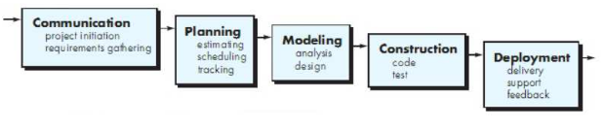
Gambar 1.1 Metode waterfall (Pressman, R. S., & Maxim, B. R. , 2015)

Dalam penelitian ini digunakan metode Waterfall. Model Waterfall menurut Pressman (2015) merupakan salah satu metode klasik dalam pengembangan perangkat lunak yang memiliki tahapan terstruktur dan berurutan mulai dari analisis kebutuhan hingga pemeliharaan sistem. Model ini memberikan pendekatan yang sistematis dalam setiap tahap pengembangan sehingga hasil yang diperoleh lebih terarah dan sesuai dengan kebutuhan pengguna.
Tahapan dalam model Waterfall meliputi:
- Communication
Tahap inisialisasi proyek yang melibatkan komunikasi dengan pengguna untuk mengumpulkan kebutuhan (requirements gathering) agar sistem yang dikembangkan sesuai dengan tujuan dan permasalahan yang ada.
- Planning
Tahap ini mencakup estimasi sumber daya, penjadwalan aktivitas, serta pelacakan (tracking) untuk memastikan proyek berjalan sesuai rencana.
- Modeling
Tahap analisis dan perancangan (analysis and design) yang bertujuan menghasilkan model sistem, termasuk rancangan basis data, antarmuka, serta arsitektur perangkat lunak.
- Construction
Tahap implementasi berupa pengkodean (coding) sesuai desain yang telah dibuat, kemudian dilakukan pengujian (testing) untuk memastikan sistem bebas dari kesalahan dan sesuai kebutuhan.
- Deployment
Tahap implementasi sistem ke lingkungan pengguna, termasuk kegiatan delivery, support, dan feedback. Pada tahap ini juga dilakukan pemeliharaan (maintenance) jika ditemukan perbaikan atau pengembangan lebih lanjut.

Dengan menggunakan metode Waterfall, pengembangan Sistem Informasi Manajemen Hotel Pusaka Mulya diharapkan dapat berjalan terstruktur, mulai dari pengumpulan kebutuhan hingga implementasi sistem, sehingga mampu meningkatkan efektivitas dan efisiensi operasional hotel.

1.7 Sistematika Penulisan Laporan
Bab I Pendahuluan
Bab ini berisi latar belakang, identifikasi masalah, rumusan masalah, batasan masalah, tujuan dan maksud penelitian, manfaat penelitian, serta sistematika penulisan laporan.
Bab II Tinjauan Pustaka
Bab ini berisi teori-teori yang mendukung penelitian, seperti konsep sistem informasi manajemen, teknologi informasi dalam industri perhotelan, metode pengembangan perangkat lunak (SDLC model Waterfall), serta penelitian terdahulu yang relevan.
Bab III Analisis dan Perancangan Sistem
Bab ini membahas hasil analisis kebutuhan sistem, analisis permasalahan, serta perancangan sistem yang mencakup diagram UML (use case, activity diagram, sequence diagram, class diagram), perancangan basis data (ERD), serta rancangan antarmuka pengguna.
Bab IV Implementasi dan Pengujian Sistem
Bab ini menjelaskan implementasi sistem informasi manajemen hotel yang telah dirancang, serta pengujian sistem untuk memastikan kesesuaian dengan kebutuhan pengguna dan fungsionalitas yang diharapkan.
Bab V Kesimpulan dan Saran
Bab ini berisi kesimpulan dari hasil penelitian serta saran-saran yang dapat digunakan untuk pengembangan sistem lebih lanjut.
Daftar Pustaka
Memuat referensi dari buku, jurnal, maupun sumber lain yang digunakan dalam penelitian.

Lampiran
Berisi data pendukung seperti hasil wawancara, dokumentasi observasi, kode program, atau desain antarmuka yang mendukung laporan.

BAB II

TINJAUAN PUSTAKA

2.1 Tinjauan Pustaka

2.1.1 Profil Hotel Pusaka Mulya
Hotel Pusaka Mulya mempunyai informasi data yang meliputi nama pemilik hotel, alamat hotel, struktur organisasi hotel, yang dimana data tersebut akan mencerminkan usaha yang bergerak dalam bidang jasa perhotelan. Berikut adalah data dari perusahaan:
Data Perusahaan :
Nama Perusahaan : Hotel Pusaka Mulya
Bidang Usaha : Perhotelan dan Penginapan
Alamat Perusahaan : Jl ir H Juanda no 112 Desa Mekarsari rt 01 rw 06, kecamatan Cianjur, kabupaten Cianjur, Jawa Barat
Nomor Telepon : 0812-2457-5599
Mulai Berdiri : 1974

Data Pemilik :
Nama : Muhammad Taupik Saputra.
Jabatan : Pemilik Hotel
Alamat Rumah : Jl ir H Juanda no 112 Desa Mekarsari rt 01 rw 06, kecamatan Cianjur, kabupaten Cianjur, Jawa Barat (sebelah Hotel)

2.1.2 Sejarah singkat Hotel Pusaka Mulya
Hotel Pusaka Mulya merupakan sebuah hotel yang didirikan pada tahun 1974 oleh Hj. Mumiroh sebagai bentuk usaha keluarga. Hotel ini merupakan bisnis turun-temurun yang hingga kini masih dikelola oleh pihak keluarga. Sejak awal berdiri, Hotel Pusaka Mulya berkomitmen untuk memberikan pelayanan penginapan yang nyaman, terjangkau, dan ramah bagi para tamu. Seiring perkembangan zaman dan meningkatnya kebutuhan konsumen, hotel ini terus berupaya melakukan penyesuaian dalam pelayanan agar tetap dapat bersaing di industri perhotelan. Namun, hingga saat ini pengelolaan hotel masih dilakukan secara manual, khususnya dalam hal reservasi, keuangan, serta manajemen kamar, sehingga dibutuhkan sistem informasi yang lebih modern dan terintegrasi untuk meningkatkan kualitas layanan dan efisiensi operasional.

2.1.3 Visi dan Misi Hotel pusaka Mulya
Visi
Menjadi hotel pilihan utama di Cianjur yang memberikan pelayanan terbaik, nyaman, dan berkualitas dengan tetap mengedepankan nilai kekeluargaan.
Misi
- Memberikan pelayanan yang ramah, cepat, dan profesional kepada seluruh tamu hotel.
- Menyediakan fasilitas kamar dan layanan yang nyaman serta sesuai dengan kebutuhan pelanggan.
- Melakukan pengelolaan hotel secara efektif dan efisien agar dapat meningkatkan kepuasan pelanggan.
- Mengembangkan sistem informasi manajemen hotel yang modern untuk mendukung operasional dan pelayanan.
- Menjaga nilai tradisi usaha keluarga sekaligus beradaptasi dengan perkembangan teknologi dalam industri perhotelan

2.1.4 Struktur Organisasi
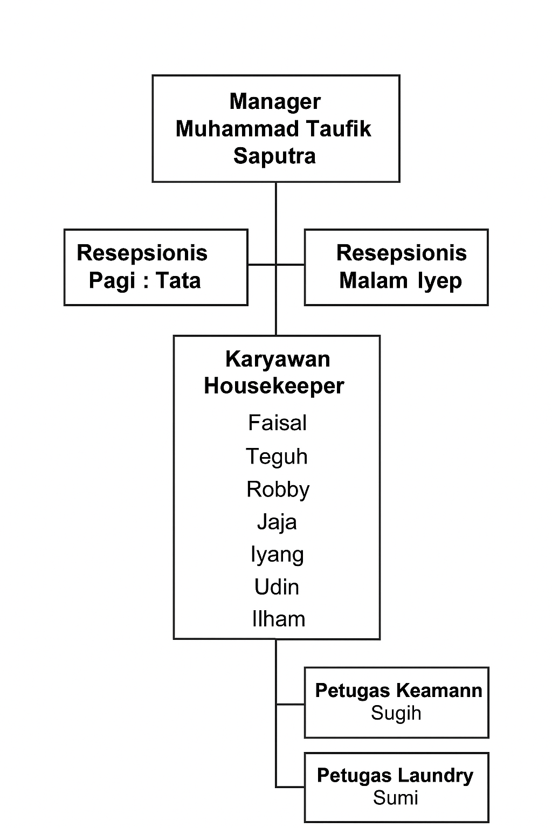
Gambar 2.1 Struktur Organisasi Hotel Pusaka Mulya

Deskripsi Struktur Organisasi Hotel Pusaka Mulya :
- Manager – Muhammad Taufik Saputra
Posisi tertinggi dalam struktur organisasi yang memimpin dan mengawasi seluruh kegiatan di Hotel Pusaka Mulya.
- Resepsionis Pagi : Tata
Posisi yang bertugas di bagian front office pada shift pagi dan menjadi penghubung pertama antara hotel dengan tamu.
- Resepsionis Malam : Iyep
Posisi yang bertugas di bagian front office pada shift malam dan melanjutkan peran resepsionis pagi dalam melayani tamu.
- Karyawan Housekeeper : Faisal, Teguh, Robby, Jaja, Iyang, Udin, Ilham
Posisi yang bertanggung jawab pada bagian housekeeping, yaitu staf yang mengelola area kamar dan lingkungan hotel agar tetap terjaga.
- Petugas Keamanan : Sugih
Posisi yang ditempatkan khusus untuk menjaga keamanan hotel dan mendukung kenyamanan lingkungan kerja maupun tamu.
- Petugas Laundry : Sumi
Posisi yang berfokus pada pengelolaan dan perawatan kebutuhan laundry di Hotel Pusaka Mulya.

2.1.5 Job Deskription
Job Description Hotel Pusaka Mulya :
- Manager – Muhammad Taufik Saputra
  - Memimpin dan mengawasi seluruh kegiatan operasional hotel.
  - Mengambil keputusan strategis terkait pengelolaan sumber daya manusia, keuangan, dan pelayanan.
  - Menjamin tercapainya visi dan misi hotel.
  - Melakukan evaluasi kinerja karyawan dan memberikan arahan perbaikan.
- Resepsionis Pagi – Tata
  - Melayani tamu dalam proses check-in, check-out, dan reservasi pada shift pagi.
  - Memberikan informasi terkait fasilitas hotel dan layanan yang tersedia.
  - Menangani keluhan tamu secara langsung pada jam operasional pagi.
  - Mengelola administrasi tamu dan transaksi selama shift pagi.

- Resepsionis Malam – Iyep
  - Melayani tamu dalam proses check-in, check-out, dan reservasi pada shift malam.
  - Menjaga keamanan dokumen administrasi hotel pada malam hari.
  - Menyediakan layanan tamu di luar jam sibuk.
  - Meneruskan laporan kegiatan harian kepada manajer atau shift berikutnya.
- Karyawan Housekeeper – Faisal, Teguh, Robby, Jaja, Iyang, Udin, Ilham
  - Menjaga kebersihan dan kerapihan kamar serta area umum hotel.
  - Melakukan pengecekan rutin terhadap kondisi kamar dan fasilitas.
  - Melaporkan jika terdapat kerusakan pada kamar atau fasilitas hotel.
  - Menyediakan kebutuhan kebersihan sesuai standar pelayanan hotel.
- Petugas Keamanan – Sugih
  - Menjaga keamanan lingkungan hotel dan area sekitarnya.
  - Melakukan pemeriksaan terhadap tamu, karyawan, maupun barang yang keluar masuk hotel.
  - Mengawasi situasi hotel selama 24 jam secara bergantian.
  - Menangani keadaan darurat yang berhubungan dengan keamanan.
- Petugas Laundry – Sumi
  - Mencuci, mengeringkan, menyetrika, dan merapikan linen, handuk, serta perlengkapan kamar lainnya.
  - Menjaga kualitas kebersihan perlengkapan laundry hotel.
  - Melakukan pengecekan persediaan linen dan perlengkapan laundry.
  - Mengatur distribusi linen yang bersih ke setiap kamar atau area hotel.

2.2 Landasan Teori

2.2.1 Defisini Sistem
Sistem merupakan suatu kesatuan yang terdiri dari elemen-elemen yang saling berinteraksi untuk mencapai tujuan tertentu. Sistem dapat berupa fisik seperti komputer, maupun abstrak seperti sistem manajemen. Menurut Jogiyanto (2015), sistem adalah kumpulan elemen yang bekerja sama untuk memproses input menjadi output. Sutabri (2016) mendefinisikan sistem sebagai jaringan kerja dari prosedur yang saling terkait untuk mencapai tujuan. Salsabila dan Maulana (2024) menambahkan bahwa sistem harus memiliki komponen yang terstruktur agar proses dapat berjalan secara efisien.

2.2.2 Defisini Informasi
Informasi adalah data yang telah diolah sehingga memiliki makna dan berguna dalam pengambilan keputusan. Menurut Kurniawan (2016), informasi merupakan hasil pengolahan data yang dapat mengurangi ketidakpastian dalam proses pengambilan keputusan. Hidayat dan Susanto (2017) menjelaskan bahwa informasi adalah data yang diorganisasikan sehingga memberikan arti bagi penerimanya. Nugroho (2019) menambahkan bahwa kualitas informasi ditentukan oleh akurasi, relevansi, dan ketepatan waktu.

2.2.3 Defisini Sistem Informasi
Sistem informasi adalah kombinasi dari manusia, teknologi, dan prosedur yang bekerja sama untuk mengumpulkan, mengolah, menyimpan, dan mendistribusikan informasi guna mendukung pengambilan keputusan. Menurut Handayani (2016), sistem informasi merupakan alat bantu yang memudahkan organisasi dalam mengelola data. Santoso dan Putra (2018) menyebutkan bahwa sistem informasi mengintegrasikan perangkat keras, perangkat lunak, basis data, dan jaringan untuk menghasilkan informasi yang bermanfaat. Wahyudi (2020) menegaskan bahwa sistem informasi juga berfungsi sebagai sarana kontrol dan evaluasi dalam organisasi.

2.2.4 Konsep Sistem Informasi Perhotelan
Sistem informasi perhotelan adalah sistem yang dirancang untuk mendukung seluruh kegiatan operasional hotel, mulai dari reservasi, check-in, check-out, manajemen kamar, hingga laporan keuangan. Menurut Saputra (2021), sistem informasi perhotelan membantu meningkatkan efisiensi dan kualitas layanan hotel. Lestari dan Pratama (2020) menyatakan bahwa sistem ini dapat mengurangi kesalahan pencatatan dan meningkatkan kecepatan pelayanan. Halim (2019) menambahkan bahwa penggunaan sistem informasi perhotelan mampu meningkatkan kepuasan pelanggan melalui layanan yang lebih terintegrasi.

2.2.5 Defisini pelanggan
Pelanggan adalah individu atau organisasi yang menggunakan produk atau jasa untuk memenuhi kebutuhan tertentu. Menurut Prasetyo (2017), pelanggan merupakan aset penting bagi perusahaan karena menjadi sumber pendapatan utama. Wibowo (2018) menjelaskan bahwa pelanggan memiliki peran sebagai pengguna layanan yang dapat memengaruhi reputasi perusahaan. Rahmawati (2019) menambahkan bahwa memahami kebutuhan pelanggan adalah kunci untuk menciptakan kepuasan dan loyalitas.

2.2.6 Defisini Perangkat
Perangkat adalah segala sesuatu yang digunakan untuk menjalankan suatu sistem, baik perangkat keras (hardware) maupun perangkat lunak (software). Menurut Adi (2016), perangkat keras mencakup komputer, jaringan, dan media penyimpanan, sedangkan perangkat lunak mencakup aplikasi dan sistem operasi. Suryana (2018) menyatakan bahwa perangkat merupakan komponen vital dalam mendukung sistem informasi. Septiani (2020) menambahkan bahwa pemilihan perangkat yang tepat dapat memengaruhi kinerja sistem secara keseluruhan.

2.2.7 Defisini Website
Website adalah kumpulan halaman informasi yang dapat diakses melalui internet dengan menggunakan browser. Menurut Hidayat (2017), website merupakan media penyampaian informasi dan komunikasi berbasis teknologi web. Yuliana (2019) mendefinisikan website sebagai sistem informasi yang mampu menampilkan teks, gambar, audio, dan video secara interaktif. Setiawan (2021) menambahkan bahwa website kini berkembang menjadi platform bisnis digital yang penting dalam mendukung strategi pemasaran.

2.2.8 Sejarah Website
Website pertama kali diperkenalkan oleh Tim Berners-Lee pada tahun 1991 melalui proyek World Wide Web (WWW). Menurut Nugraha (2016), perkembangan website dimulai dari generasi Web 1.0 yang bersifat statis hingga Web 2.0 yang interaktif. Sari (2018) menjelaskan bahwa sejarah perkembangan website ditandai dengan meningkatnya kemampuan dalam menyajikan konten multimedia. Putra (2020) menambahkan bahwa kini perkembangan menuju Web 3.0 memungkinkan personalisasi layanan berbasis kecerdasan buatan.

2.2.9 Jenis-Jenis Website
Website memiliki berbagai jenis berdasarkan fungsi dan tujuannya, seperti website statis, dinamis, portal, e-commerce, maupun blog. Menurut Andriani (2017), website statis hanya berisi informasi tetap tanpa interaksi. Pratama (2019) menyebutkan bahwa website dinamis dapat menyesuaikan konten sesuai kebutuhan pengguna. Lestari (2021) menambahkan bahwa website e-commerce menjadi salah satu jenis website yang paling berkembang pesat karena mendukung transaksi jual beli secara online.

2.2.10 Defisini Database
Database adalah kumpulan data yang disimpan secara terstruktur agar dapat diakses, dikelola, dan diperbarui dengan mudah. Menurut Kurniawan (2018), database merupakan sekumpulan data yang saling berhubungan dan tersimpan di komputer untuk mendukung pengolahan informasi. Hidayat (2019) menyebutkan bahwa database mempermudah organisasi dalam menyimpan, mengelola, serta mengakses data secara cepat dan efisien. Salsabila dan Putra (2021) menambahkan bahwa penggunaan database memungkinkan proses pengambilan keputusan lebih akurat karena data yang tersimpan dapat diorganisasi secara sistematis.

2.2.11 Defisini Aplikasi
Aplikasi adalah perangkat lunak yang dikembangkan untuk membantu pengguna melakukan tugas tertentu sesuai kebutuhan. Menurut Pratama (2017), aplikasi merupakan seperangkat instruksi yang dirancang agar komputer dapat menjalankan fungsi tertentu. Wibowo (2019) menyebutkan bahwa aplikasi menjadi penghubung antara pengguna dengan sistem sehingga mempermudah interaksi. Lestari (2021) menambahkan bahwa aplikasi dapat berbasis desktop, web, maupun mobile dengan tujuan utama meningkatkan produktivitas dan efektivitas.

2.2.12 Figma
Figma adalah aplikasi desain berbasis web yang digunakan untuk membuat antarmuka pengguna (UI) dan pengalaman pengguna (UX) secara kolaboratif. Menurut Saputra (2019), Figma memungkinkan beberapa desainer bekerja secara real-time dalam satu proyek. Andini (2020) menyebutkan bahwa Figma mendukung pembuatan prototipe interaktif yang memudahkan komunikasi dengan pengembang. Setiawan (2021) menambahkan bahwa keunggulan Figma adalah sifatnya yang berbasis cloud, sehingga dapat diakses dari berbagai perangkat tanpa instalasi rumit.

2.2.13 Visual Paradigm
Visual Paradigm adalah perangkat lunak pemodelan visual yang digunakan untuk merancang sistem melalui berbagai diagram standar seperti UML, ERD, dan BPMN. Menurut Hidayat (2016), Visual Paradigm membantu pengembang dalam menggambarkan alur proses dan struktur sistem secara terperinci. Kurniawan (2018) menyebutkan bahwa penggunaan Visual Paradigm mempercepat dokumentasi sistem dan mempermudah komunikasi antar tim. Rahmawati (2020) menambahkan bahwa Visual Paradigm mendukung metodologi pengembangan perangkat lunak modern, termasuk Agile dan Waterfall.

2.2.14 Visual Studio Code
Visual Studio Code (VS Code) adalah editor kode sumber yang ringan namun kuat, mendukung berbagai bahasa pemrograman dan dilengkapi fitur ekstensi. Menurut Nugroho (2017), VS Code mempermudah pengembang dengan fitur debugging, Git control, dan IntelliSense. Prasetyo (2019) menyebutkan bahwa VS Code bersifat open-source sehingga dapat dikustomisasi sesuai kebutuhan. Salsabila (2021) menambahkan bahwa VS Code menjadi salah satu editor kode yang populer karena fleksibilitas dan dukungan komunitas yang luas.

2.2.15 PHP
PHP (Hypertext Preprocessor) adalah bahasa pemrograman server-side yang banyak digunakan untuk pengembangan aplikasi web. Menurut Santoso (2016), PHP memungkinkan pengembang membuat aplikasi web dinamis dengan lebih mudah. Wibisono (2018) menyebutkan bahwa PHP mendukung integrasi dengan berbagai basis data, terutama MySQL. Rahmawati (2020) menambahkan bahwa keunggulan PHP adalah komunitasnya yang besar sehingga dokumentasi dan pustaka pendukungnya sangat melimpah.

2.2.16 Laravel
Laravel adalah framework PHP yang digunakan untuk membangun aplikasi web dengan struktur yang rapi dan efisien. Menurut Kurniawan (2017), Laravel menyediakan arsitektur Model-View-Controller (MVC) yang memudahkan pengembangan sistem. Prasetyo (2019) menyebutkan bahwa Laravel dilengkapi dengan fitur-fitur modern seperti routing, middleware, dan blade templating. Lestari (2021) menambahkan bahwa Laravel juga mendukung keamanan dan performa tinggi dalam membangun aplikasi skala besar.

2.2.17 MySQL
MySQL adalah sistem manajemen basis data relasional (RDBMS) yang menggunakan bahasa SQL sebagai standar pengelolaan datanya. Menurut Handayani (2016), MySQL digunakan secara luas karena bersifat open-source dan andal. Saputra (2018) menyebutkan bahwa MySQL mampu menangani jumlah data yang besar dengan performa tinggi. Nugroho (2020) menambahkan bahwa MySQL mendukung integrasi dengan berbagai bahasa pemrograman, termasuk PHP, sehingga banyak digunakan untuk aplikasi web.

2.2.18 XAMPP
XAMPP adalah paket perangkat lunak open-source yang menyediakan server Apache, MySQL/MariaDB, PHP, dan Perl untuk kebutuhan pengembangan aplikasi web secara lokal. Menurut Hidayat (2016), XAMPP mempermudah instalasi server lokal tanpa konfigurasi rumit. Santoso (2018) menyebutkan bahwa XAMPP banyak digunakan oleh mahasiswa maupun pengembang pemula sebagai media pembelajaran. Lestari (2020) menambahkan bahwa XAMPP bersifat multiplatform sehingga dapat dijalankan di berbagai sistem operasi seperti Windows, Linux, dan MacOS.

2.2.19 Testing
Testing adalah proses pengujian perangkat lunak untuk memastikan bahwa sistem berjalan sesuai kebutuhan dan bebas dari kesalahan (bug). Menurut Sutabri (2016), testing dilakukan untuk memverifikasi kesesuaian perangkat lunak dengan kebutuhan pengguna. Wibowo (2018) menyebutkan bahwa testing membantu mendeteksi kesalahan sejak awal sebelum sistem digunakan secara luas. Nugroho (2020) menambahkan bahwa testing juga penting untuk memastikan kualitas perangkat lunak, baik dari sisi fungsional maupun non-fungsional.

2.2.20 Black Box Testing
Black Box Testing adalah metode pengujian perangkat lunak yang berfokus pada fungsionalitas sistem tanpa memperhatikan kode sumber. Menurut Prasetyo (2016), pengujian ini dilakukan dengan memberikan input dan mengamati output yang dihasilkan. Nugroho (2018) menyebutkan bahwa Black Box Testing bertujuan untuk memastikan bahwa perangkat lunak berfungsi sesuai kebutuhan pengguna. Lestari (2020) menambahkan bahwa metode ini efektif untuk menguji validasi data, antarmuka, serta alur proses sistem.

2.2.21 Decision Table
Decision Table adalah teknik pengujian dan analisis sistem yang menyajikan logika keputusan dalam bentuk tabel, sehingga memudahkan identifikasi kondisi dan aksi yang mungkin terjadi. Menurut Santoso (2017), decision table membantu memvisualisasikan kombinasi input dan output dengan lebih sistematis. Wibowo (2019) menyebutkan bahwa penggunaan decision table meminimalisasi kesalahan logika dalam sistem. Handayani (2021) menambahkan bahwa decision table banyak digunakan dalam pengujian perangkat lunak untuk memastikan semua skenario diuji dengan baik.

2.2.22 Defisini ERD (Entity Relationship Diagram)
Entity Relationship Diagram (ERD) adalah model konseptual yang menggambarkan struktur data dan hubungan antar entitas dalam sistem. Menurut Hidayat (2016), ERD digunakan untuk memodelkan kebutuhan data sebelum implementasi database. Saputra (2018) menyebutkan bahwa ERD membantu desainer memahami hubungan antar entitas secara lebih jelas. Salsabila (2020) menambahkan bahwa ERD juga berguna untuk mendokumentasikan desain basis data agar lebih terstruktur.
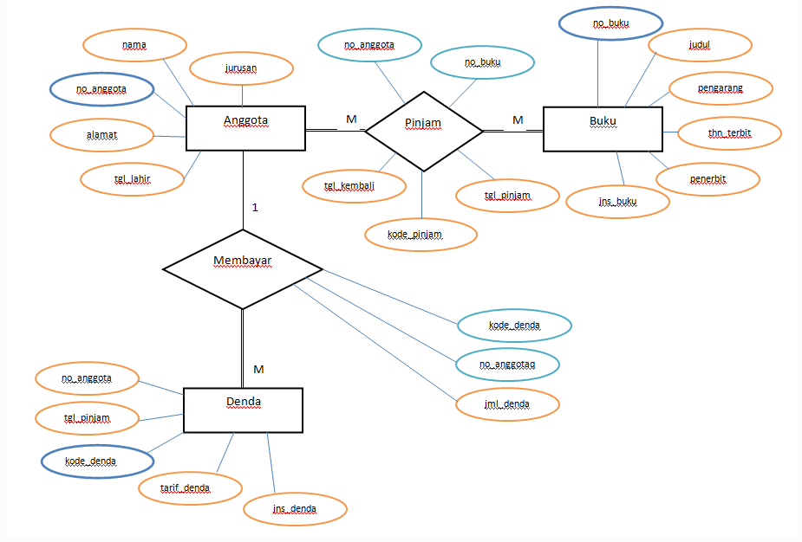
Gambar 2. 11 Contoh ERD

2.2.23 Defisini UML (Unified Modeling Language)
Unified Modeling Language (UML) adalah bahasa pemodelan standar yang digunakan untuk merancang dan mendokumentasikan sistem perangkat lunak. Menurut Nugroho (2017), UML menyediakan notasi grafis untuk menggambarkan struktur dan perilaku sistem. Rahmawati (2019) menyebutkan bahwa UML terdiri dari berbagai diagram seperti use case, class, sequence, dan activity diagram. Wibisono (2021) menambahkan bahwa UML mendukung komunikasi antar pengembang, analis, dan pemangku kepentingan dalam pengembangan sistem.

2.2.24 Class Diagram
Class Diagram adalah diagram UML yang menggambarkan struktur kelas dalam sistem serta hubungan antar kelas. Menurut Santoso (2016), class diagram menunjukkan atribut, operasi, dan relasi antar kelas. Pratama (2018) menyebutkan bahwa class diagram mempermudah pengembang dalam memahami struktur sistem sebelum implementasi. Lestari (2020) menambahkan bahwa class diagram juga membantu dokumentasi sistem agar lebih terorganisasi.
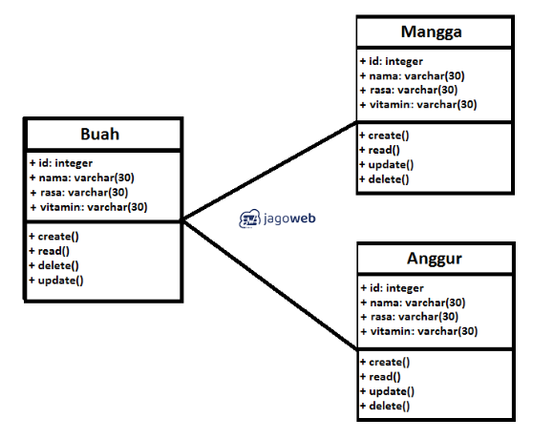
Gambar 2. 9 Contoh Class Diagram

2.2.25 Use Case Diagram
Use Case Diagram adalah diagram UML yang menggambarkan interaksi antara pengguna (aktor) dengan sistem melalui skenario penggunaan. Menurut Handayani (2017), use case diagram digunakan untuk mengidentifikasi kebutuhan fungsional sistem. Wibowo (2019) menyebutkan bahwa diagram ini membantu komunikasi antara pengembang dengan pengguna. Salsabila (2021) menambahkan bahwa use case diagram juga dapat digunakan sebagai dasar pengujian fungsional perangkat lunak.
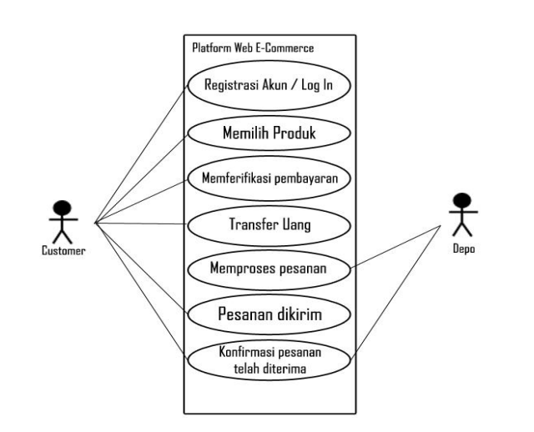
Gambar 2. 7 Contoh Use Case Diagram

2.2.26 Activity Diagram
Activity Diagram adalah diagram UML yang menggambarkan alur aktivitas atau proses dalam sistem. Menurut Nugroho (2016), activity diagram menunjukkan urutan aliran kerja secara logis. Saputra (2018) menyebutkan bahwa diagram ini mempermudah analisis alur sistem yang kompleks. Lestari (2020) menambahkan bahwa activity diagram juga berguna dalam mendesain antarmuka dan alur navigasi aplikasi.
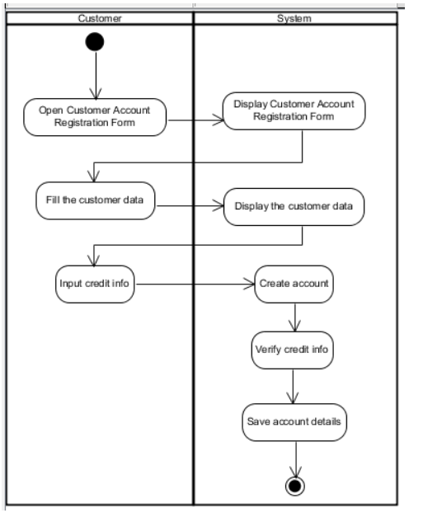
Gambar 2. 8 Contoh Activity Diagram

2.2.7 Sequence Diagram
Sequence Diagram adalah diagram perilaku (behavioral diagram) dalam UML yang menampilkan interaksi antar objek dalam suatu skenario tertentu berdasarkan urutan waktu. Diagram ini fokus pada alur pesan (message) yang dikirim dan diterima antara objek-objek untuk menyelesaikan sebuah use case. Komponen utamanya meliputi: objek (instance dari kelas), lifeline (garis hidup objek), activation bar (periode aktivitas objek), dan pesan (synchronous, asynchronous, atau return). Contoh penggunaannya adalah dalam proses "Login Sistem", di mana Sequence Diagram dapat menunjukkan interaksi antara objek UserInterface, LoginController, dan Database mulai dari input username/password hingga verifikasi data. Diagram ini sangat berguna untuk memahami logika operasional sistem secara dinamis dan mendeteksi potensi kesalahan alur. Menurut Sonata (2019), sequence diagram membantu dalam mendeteksi potensi kesalahan komunikasi antar objek. Larman (2016) menjelaskan bahwa diagram ini sangat relevan untuk menunjukkan dinamika antar komponen sistem. Fowler (2017) menyatakan bahwa sequence diagram efektif dalam pengujian dan validasi logika operasional sistem.

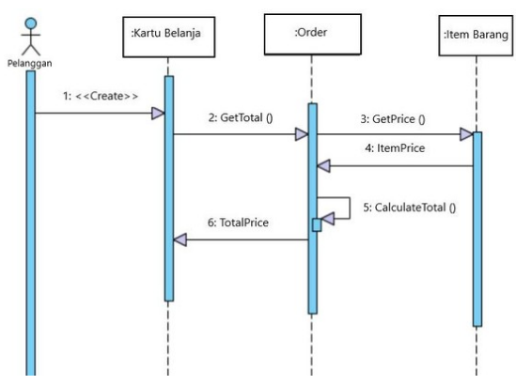
Gambar 2. 10 Contoh Sequence Diagram

2.2.28 Waterfall
Waterfall adalah model pengembangan perangkat lunak klasik yang menggunakan pendekatan bertahap mulai dari analisis kebutuhan hingga pemeliharaan. Menurut Persman (2015), waterfall bersifat linier dengan setiap tahap harus diselesaikan sebelum melanjutkan ke tahap berikutnya. Prasetyo (2017) menyebutkan bahwa waterfall cocok digunakan pada proyek dengan kebutuhan yang jelas dan stabil. Wibowo (2019) menambahkan bahwa kelebihan model waterfall adalah dokumentasi yang lengkap dan proses yang terstruktur.
Gambar 1.1 Metode waterfall (Pressman, R. S., & Maxim, B. R. , 2015)

BAB III

ANALISIS DAN PERANCANGAN

3.1 Communication
Communication ini sangat perlu dilakukan untuk mengetahui kebutuhan dalam pembuatan sistem informasi manajemen hotel yang berbasis web. Communication ini akan membantu dalam menentukan hal-hal apa saja yang nanti akan ada di dalam sistem yang dibuat. Communication ini merupakan tahapan yang sangat penting karena apabila terdapat kesalahan dalam analisis sistem maka akan menyebabkan kesalahan pada tahap selanjutnya.

3.1.1 Project Initiation
Project Initiation bertujuan untuk memperoleh informasi mengenai kemungkinan-kemungkinan atau masalah yang timbul dalam perusahaan agar dapat ditemukan pemecahan masalah atau solusinya. Masalah yang terdapat di Hotel Pusaka Mulya di antaranya adalah proses reservasi yang masih manual, status ketersediaan kamar hanya berdasarkan keberadaan kunci, pencatatan keuangan yang belum terdokumentasi dengan baik, serta belum adanya sistem pelaporan kerusakan kamar yang terintegrasi. Hal ini menyebabkan pelayanan kepada tamu kurang maksimal dan data yang tersimpan tidak rapi.
Hasil wawancara mengenai kendala, masalah, dan keinginan ke depannya adalah sebagai berikut:
No | Pertanyaan Wawancara | Jawaban Narasumber
1 | Bagaimana proses reservasi kamar dilakukan di hotel ini? | Reservasi masih dilakukan secara manual, tamu datang langsung dan dicatat pada buku tamu/kertas.
2 | Bagaimana cara mengetahui status ketersediaan kamar? | Hanya berdasarkan posisi kunci kamar, jika kunci ada berarti kosong, jika tidak ada berarti terisi.
3 |  | Masih menggunakan pencatatan sederhana manual, belum ada laporan otomatis.
  Bagaimana sistem pengelolaan keuangan yang digunakan saat ini?
4 | Apakah ada sistem khusus untuk pelaporan kerusakan kamar? | Tidak ada, biasanya hanya diberitahukan secara lisan kepada petugas.
5 |  | Kendala utama adalah proses manual membuat pekerjaan lambat, data tidak akurat, dan laporan sulit dibuat.
  Menurut Bapak, apa kendala utama dalam operasional hotel?

Berdasarkan wawancara yang dilakukan dengan pihak Hotel Pusaka Mulya, diperoleh informasi bahwa proses reservasi kamar hingga saat ini masih dilakukan secara manual. Setiap tamu yang datang langsung ke hotel akan dicatat pada buku tamu atau menggunakan kertas, sehingga rawan terjadi kehilangan data maupun kesalahan pencatatan. Status ketersediaan kamar juga belum tercatat secara sistematis, melainkan hanya bergantung pada keberadaan kunci kamar; jika kunci tergantung berarti kamar dianggap kosong, sebaliknya jika tidak ada maka dianggap sudah terisi. Cara ini sering menimbulkan ketidakakuratan informasi.
Selain itu, sistem pengelolaan keuangan hotel masih menggunakan pencatatan sederhana secara manual tanpa adanya laporan otomatis, sehingga menyulitkan manajemen dalam penyusunan laporan keuangan yang cepat dan akurat. Untuk pelaporan kerusakan kamar, pihak hotel belum memiliki sistem khusus, melainkan hanya mengandalkan pemberitahuan lisan dari petugas kepada pihak terkait. Kondisi ini membuat manajemen tidak dapat mengetahui status kamar secara real-time.
Dari wawancara ini dapat disimpulkan bahwa kendala utama yang dihadapi Hotel Pusaka Mulya adalah proses manual dalam hampir seluruh kegiatan operasional, yang mengakibatkan pekerjaan lebih lambat, data kurang akurat, serta penyusunan laporan menjadi sulit. Hal ini secara keseluruhan berdampak pada efisiensi operasional dan kualitas pelayanan kepada pelanggan.
Untuk mengatasi permasalahan yang terjadi di Hotel Pusaka Mulya, diperlukan penerapan sistem informasi manajemen hotel yang terintegrasi. Sistem ini akan menggantikan proses manual dengan sistem reservasi terkomputerisasi, sehingga data pelanggan dapat tersimpan secara aman di dalam database dan meminimalisasi risiko kehilangan maupun kesalahan pencatatan. Status ketersediaan kamar pun dapat dikelola secara digital, dengan setiap kamar tercatat jelas apakah dalam keadaan kosong, terisi, atau dalam perawatan. Hal ini membuat informasi kamar menjadi lebih akurat dan dapat diakses secara real-time.
Selain itu, sistem juga menyediakan fitur manajemen keuangan yang memungkinkan pencatatan transaksi secara otomatis dan menghasilkan laporan keuangan yang cepat, rapi, serta dapat dipertanggungjawabkan. Untuk mendukung perawatan fasilitas, sistem akan dilengkapi dengan fitur pelaporan kerusakan kamar, sehingga petugas housekeeping dapat melaporkan kondisi kamar secara langsung melalui aplikasi dan pihak manajemen dapat segera menindaklanjuti. Dengan adanya solusi ini, proses check-in dan check-out menjadi lebih efisien, pelayanan pelanggan meningkat, dan manajemen hotel memiliki akses terhadap informasi yang lebih akurat untuk mendukung pengambilan keputusan.

3.1.2 Requirement Gathering
Pada tahap requirement gathering dijelaskan kebutuhan yang diperlukan oleh Hotel Pusaka Mulya agar permasalahan yang terjadi dapat diatasi dengan sistem yang direkomendasikan. Berdasarkan kendala yang dihadapi dan harapan pihak hotel, maka rekomendasi sistem yang dibangun adalah sebagai berikut:
- Dari Segi Teknik
Saat ini pengelolaan reservasi kamar, check-in, check-out, serta pencatatan transaksi keuangan di Hotel Pusaka Mulya masih dilakukan secara manual dengan media kertas dan catatan sederhana. Hal ini sering menimbulkan permasalahan, seperti kesalahan pencatatan, kehilangan data, dan keterlambatan dalam penyusunan laporan. Untuk itu, direkomendasikan penerapan Sistem Informasi Manajemen Hotel berbasis web yang dapat mengelola data reservasi, transaksi keuangan, serta laporan secara otomatis dan terintegrasi.
2. Dari Segi Operasinal
Dari sisi operasional, proses yang masih manual menyebabkan pelayanan menjadi lambat, informasi ketersediaan kamar tidak akurat, serta sulitnya pelaporan kerusakan kamar. Dengan adanya sistem yang terkomputerisasi, maka seluruh kegiatan operasional seperti reservasi, check-in, check-out, manajemen keuangan, dan pelaporan kerusakan kamar dapat dilakukan lebih cepat, akurat, serta terdokumentasi dengan baik. Sistem ini juga akan memudahkan manajemen dalam mengontrol aktivitas hotel serta meningkatkan kualitas pelayanan kepada pelanggan.
3. Dari Segi User(Pengguna)
Dari sisi pengguna, sistem ini diharapkan dapat mempermudah staf hotel dalam melakukan pencatatan reservasi, transaksi pembayaran, dan pelaporan. Resepsionis dapat lebih mudah mengetahui status ketersediaan kamar secara real-time, bagian keuangan dapat menyusun laporan lebih cepat dan akurat, serta pemilik atau manajemen hotel dapat memantau kondisi hotel melalui data yang tersedia dalam sistem. Dengan demikian, sistem ini tidak hanya membantu dalam mempercepat pekerjaan, tetapi juga meningkatkan kepuasan kerja pengguna karena proses operasional lebih terstruktur, efisien, dan minim kesalahan.

3.1.3 Analisis Sistem Usulan
Sistem Informasi Manajemen Hotel Pusaka Mulya yang diusulkan berbasis web ini akan memberikan layanan utama dalam pengelolaan hotel. Berdasarkan use case diagram, sistem usulan mencakup:
- Login Sistem
Setiap pengguna (owner dan resepsionis) harus login terlebih dahulu sesuai level hak akses agar sistem lebih aman dan terkontrol.
- Pengelolaan Reservasi
Resepsionis dapat mencatat data reservasi pelanggan, baik check-in maupun check-out, serta melihat riwayat reservasi.
- Pengelolaan Data Pelanggan
Sistem memungkinkan untuk menambah, mengubah, dan menghapus data pelanggan lama agar database selalu terbarui.
- Pengelolaan Kamar
Sistem menampilkan ketersediaan kamar secara real-time sehingga resepsionis dapat memberikan informasi akurat kepada pelanggan.
- Pengelolaan Keuangan
Owner dapat mengakses laporan transaksi pembayaran yang terekam otomatis dari reservasi maupun biaya tambahan.
- Pengelolaan Pegawai
Sistem menyediakan fitur untuk mengelola data pegawai termasuk kehadiran dan jadwal kerja.
- Pengelolaan Perawatan Kamar
Resepsionis dapat mencatat laporan perawatan kamar dari housekeeper, termasuk biaya perbaikan jika diperlukan.

- Akses Landing Page untuk Pelanggan
Pelanggan dapat mengakses halaman utama (landing page) sebagai informasi umum tentang hotel, namun tidak masuk ke sistem internal.
Dengan rancangan ini, sistem diharapkan dapat mengurangi kendala manual, mempercepat proses administrasi, serta memberikan data yang akurat bagi pihak hotel, baik untuk operasional maupun pengambilan keputusan manajemen.

3.2 Planning
Pada tahap planning dijelaskan apa saja yang direncanakan dalam membangun Sistem Informasi Manajemen Hotel Pusaka Mulya berbasis web. Perencanaan ini mencakup beberapa langkah penting yang menjadi dasar dalam pengembangan sistem, di antaranya adalah :

3.2.1 Analisis Sistem Yang Berjalan
Analisis sistem yang berjalan menjelaskan bagaimana proses operasional dilakukan di Hotel Pusaka Mulya pada kondisi saat ini. Berikut ini adalah proses bisnis utama yang dilakukan dalam kegiatan operasional hotel, yaitu:
- Proses Check-in
Berikut Proses Bisnis Check-in yang dilakukan di Hotel Pusaka Mulya :
  - Pelanggan datang ke hotel.
  - Pelanggan menanyakan ketersediaan kamar ke resepsionis.
  - Resepsionis melakukan pengecekan ketersediaan kamar.
  - Resepsionis menyampaikan informasi kamar beserta harga.
  - Pelanggan menerima informasi kamar.
  - Pelanggan memutuskan untuk cek-in atau tidak.
- Jika tidak, pelanggan meninggalkan hotel.
- Jika ya, lanjut ke pembayaran.
  - Pelanggan melakukan pembayaran.
  - Resepsionis menerima pembayaran.
  - Resepsionis menyerahkan kunci kamar.
  - Pelanggan menerima kunci kamar dan masuk ke kamar.

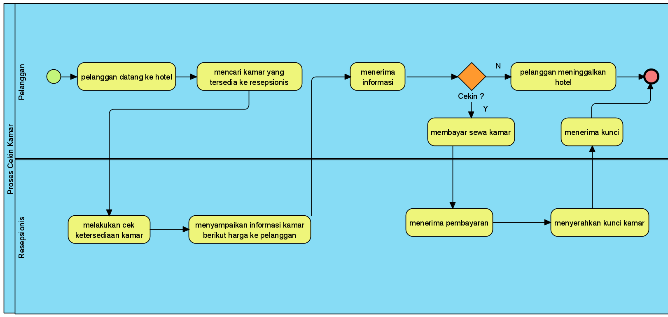

- Proses Check-out
Berikut Proses Bisnis Check-out Hotel Pusaka Mulya:
a. Pelanggan menyerahkan kunci kamar kepada resepsionis.
b. Resepsionis menerima kunci dari pelanggan.
c. Resepsionis mengatur housekeeper untuk merapikan kamar.
d. Resepsionis menyerahkan kunci kamar kepada housekeeper.
e. Housekeeper menerima kunci kamar.
f. Housekeeper merapikan kamar.
g. Housekeeper mengecek kondisi kamar.
h. Jika ditemukan kerusakan, housekeeper melaporkan kerusakan kepada resepsionis.
i. Resepsionis mencatat laporan kerusakan.
j. Jika tidak ada kerusakan, housekeeper langsung mengembalikan kunci kamar ke resepsionis.
k. Resepsionis menerima kembali kunci kamar.
l. Proses check-out selesai.
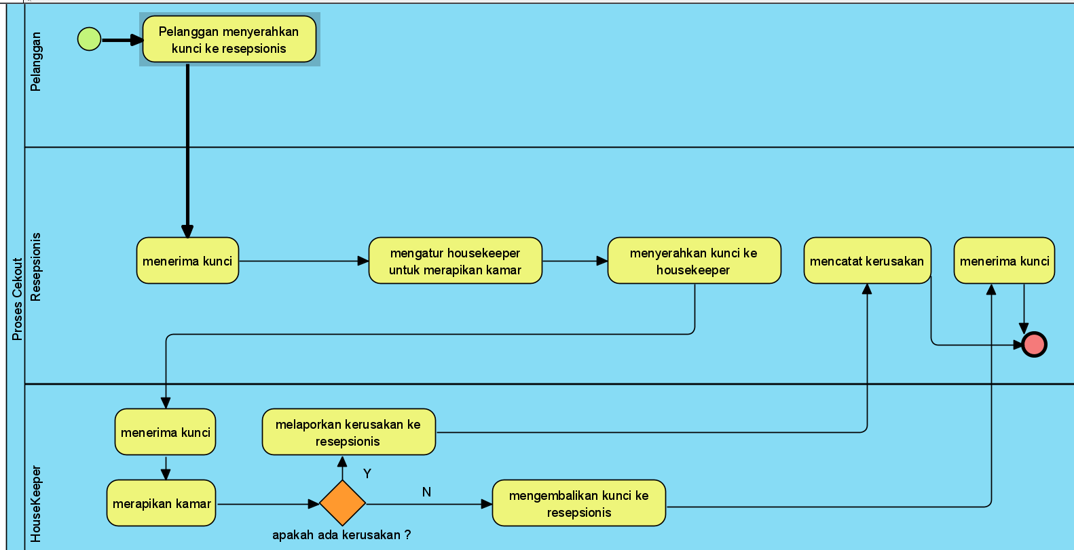

- Pengelolaan Keuangan
Berikut Proses Bisnis Pengelolaan Keuangan Hotel Pusaka Mulya:
a. Resepsionis menyerahkan laporan reservasi harian kepada owner.
b. Owner menerima laporan dari resepsionis.
c. Owner menghitung total penghasilan berdasarkan laporan yang diterima.
d. Owner mencatat hasil perhitungan penghasilan ke dalam buku kas.
e. Proses pencatatan pengelolaan keuangan selesai.
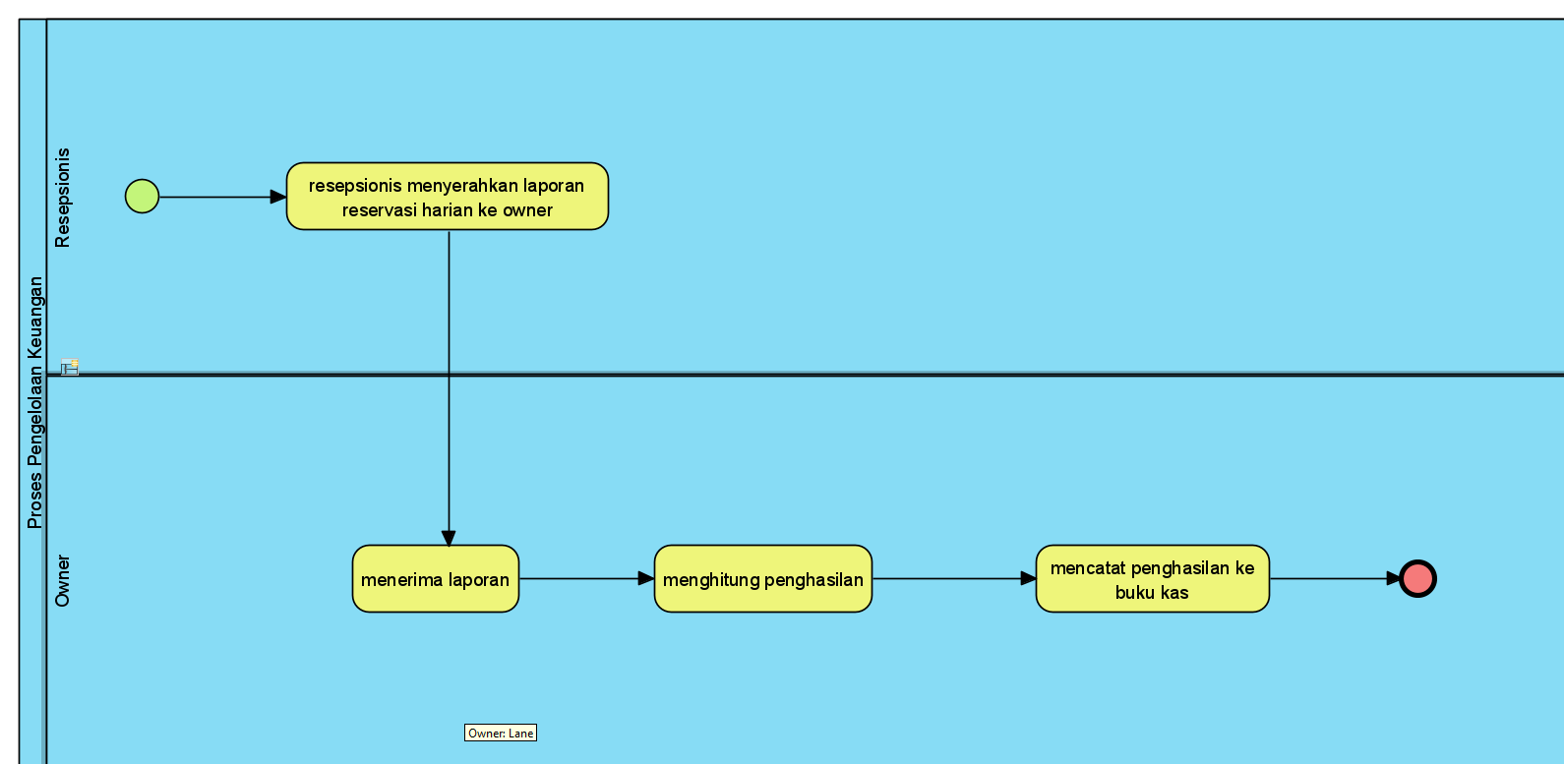

- Perawatan Kamar
Berikut Proses Bisnis Perawatan Kamar di Hotel Pusaka Mulya :
  - Resepsionis mengatur housekeeper untuk memperbaiki kamar.
  - Resepsionis menyerahkan kunci kamar kepada housekeeper.
  - Housekeeper menerima kunci kamar.
  - Housekeeper melakukan perbaikan kamar.
  - Jika ada part/komponen yang perlu diganti → housekeeper membeli part yang rusak.
  - Housekeeper melaporkan rincian biaya perbaikan.
  - Resepsionis mencatat pengeluaran dari laporan biaya perbaikan.
  - Housekeeper menyerahkan kembali kunci kamar.
  - Resepsionis menerima kunci kamar.

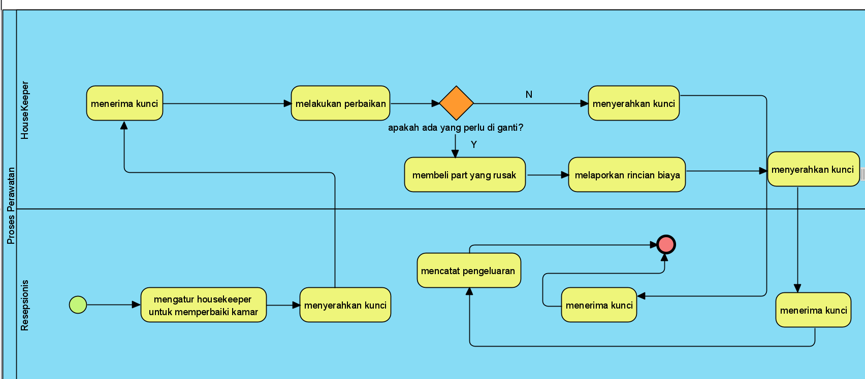

3.2.2 Analisis Kebutuhan Fungsional
Analisis kebutuhan fungsional pada sistem informasi manajemen Hotel Pusaka Mulya mencakup berbagai layanan utama yang mendukung operasional hotel. Sistem harus mampu mengelola reservasi kamar (check-in dan check-out), data pelanggan, serta status ketersediaan kamar secara real-time agar informasi yang diberikan akurat. Selain itu, sistem juga mencatat transaksi pembayaran kamar maupun biaya tambahan lain untuk menghasilkan laporan keuangan harian, mingguan, dan bulanan. Fitur lain yang dibutuhkan meliputi pengelolaan data pegawai, pencatatan perawatan kamar, serta penyediaan laporan manajemen seperti reservasi, pelanggan, keuangan, dan perawatan. Untuk menjamin keamanan, sistem dilengkapi mekanisme login berbasis level pengguna (owner dan resepsionis), sehingga akses setiap pengguna sesuai dengan haknya.

3.2.3 Analisis Kebutuhan Non Fungsional
Analisis kebutuhan non fungsional menggambarkan kebutuhan yang diperlukan untuk menjalankan sistem yang dibangun. Analisis kebutuhan non fungsional dilakukan untuk mengetahui spesifikasi kebutuhan untuk sistem. Spesifikasi kebutuhan melibatkan analisis perangkat keras (hardware), perangkat lunak (software), dan analisis pengguna (user).

3.2.3.1 Analisis Pengguna
Analisis pengguna mendefinisikan siapa saja yang menggunakan sistem dan apa saja yang dapat dilakukan oleh pengguna di dalam sistem. Pada Sistem Informasi Manajemen Hotel Pusaka Mulya, pengguna terdiri dari Pelanggan, Resepsionis, dan Pemilik Hotel dengan hak akses sebagai berikut:
A. Pelanggan
- Mengakses landing page hotel.
- Melihat informasi dasar hotel, layanan, dan kontak tanpa perlu login.
B. Resepsionis
- Login ke sistem.
- Melakukan check-in dan check-out pelanggan melalui menu Kelola Reservasi.
- Menambahkan pelanggan baru.
- Mengelola perawatan kamar, termasuk mencatat laporan kerusakan dan kebutuhan perbaikan.
- Mengelola data Kehadiran pegawai.
C. Owner (Pemilik Hotel)
- Login untuk mengakses sistem.
- Mengelola data pegawai (tambah, ubah, dan hapus data).
- Melihat dan mengelola laporan keuangan hotel.
- Mengelola riwayat reservasi pelanggan untuk analisis tingkat okupansi.
- Mengawasi keseluruhan operasional hotel melalui laporan yang tersedia.
- Mengelola data kamar (status ketersediaan kamar, harga, dan fasilitas).
- Menghapus data lama (data Pelanggan, Reservasi, Perawatan dan Keuangan).
- Mengelola perawatan kamar, termasuk mencatat laporan kerusakan dan kebutuhan perbaikan.

3.2.3.2 Analisis Kebutuhan Perangkat Keras
Untuk mengelola sistem yang telah selesai dibangun nantinya diperlukan perangkat keras yang memadai agar sistem dapat berjalan dengan baik. Spesifikasi perangkat keras yang direkomendasikan untuk menjalankan Sistem Informasi Manajemen Hotel Pusaka Mulya adalah sebagai berikut:
No | Perangkat | Spesifikasi
1 | Prosesor | Intel® Core™ i5 (minimal)
2 | RAM | 8 GB
3 | Penyimpanan | 500 GB HDD / SSD (disarankan SSD)
4 | VGA | Integrated Graphics / NVIDIA GTX Series
5 | Monitor | Resolusi minimal 1366 × 768
6 | Perangkat Input | Keyboard dan Mouse

3.2.3.3 Analisis Kebutuhan Perangkat Lunak
Analisis perangkat lunak mendefinisikan perangkat lunak yang dibutuhkan untuk mendukung sistem agar dapat berjalan dengan optimal. Spesifikasi perangkat lunak yang digunakan dalam Sistem Informasi Manajemen Hotel Pusaka Mulya adalah:

No | Kebutuhan | Software
1 | Sistem Operasi | Windows 11
2 | Browser | Google Chrome
3 | Code Editor | Visual Studio Code
4 | Database | MySQL
5 | UML Tools | Visual Paradigm
6 | UI Designer | Figma
7 | Framework | Laravel (untuk backend)
8 | Web Server | Apache

3.3 Modelling
Analisis Sistem Informasi Manajemen yang akan dibangun di Hotel Pusaka Mulya dirancang menggunakanUML (Unified Modeling Language), diantaranya Scenario-Based Modeling yang meliputi Actor List, Use Case List, Use Case Diagram, Activity Diagram, Class Diagram, Squence Diagram, Class Diagram, Squence Diagram, Entity Relationship Diagram, Struktur Menu dan Struktur Tabel.

3.3.1 Actor List
Aktor merupakan representasi orang-orang atau perangkat yang menggunakan sistem dan memiliki sifat serta fungsi yang dijelaskan dalam sebuah konteks yang memiliki peran terhadap sistem
No | Actor | Deskripsi Peran
1 | Owner | Pemilik hotel yang berhak mengakses laporan keuangan, riwayat reservasi, data pegawai, serta monitoring sistem secara menyeluruh.
2 | Resepsionis | Petugas hotel yang melakukan login, mengelola reservasi, mengelola data pelanggan, menghapus pelanggan lama, mengelola kamar, serta mencatat perawatan kamar.
3 | Pelanggan | Tamu hotel yang hanya dapat mengakses landing page untuk melihat informasi hotel dan ketersediaan layanan.

Keterangan:
Tabel tersebut berisi daftar aktor yang berperan dalam Sistem Informasi Manajemen Hotel Pusaka Mulya. Setiap aktor memiliki peran dan tanggung jawab spesifik dalam mendukung proses bisnis hotel. Owner berperan sebagai pengambil keputusan dan pengawas sistem secara keseluruhan, resepsionis berperan sebagai pengguna utama yang berinteraksi langsung dengan sistem untuk melayani kebutuhan operasional, sedangkan pelanggan hanya berfungsi sebagai pengguna eksternal yang mengakses landing page untuk memperoleh informasi terkait layanan hotel.

3.3.2 Use Case List
Daftar Use case menjelaskan tentang daftar use case yang ada didalam sistem, daftar use case, nama use case dan keterangan dari tiap masing-masing use case.
No | Use Case | Deskripsi Singkat
1 | Login | Aktor (owner/resepsionis) melakukan autentikasi sebelum mengakses sistem.
2 | Mengakses Landing Page | Pelanggan dapat mengakses halaman utama untuk melihat informasi hotel.
3 | Kelola Pegawai | Owner dapat menambahkan, mengubah, menghapus, dan mengatur data pegawai.
4 | Kelola Kehadiran Pegawai | Owner dapat melihat dan mencatat kehadiran pegawai.
5 | Kelola Pelanggan | Resepsionis mengelola data pelanggan baru atau memperbarui data pelanggan lama.
6 | Menghapus Pelanggan Lama | Resepsionis dapat menghapus data pelanggan yang sudah tidak aktif.
7 | Kelola Reservasi | Resepsionis mengatur reservasi kamar pelanggan (check-in/check-out).
8 | Kelola Kamar | Resepsionis mengelola data kamar, status kamar, serta ketersediaannya.
9 | Kelola Perawatan Kamar | Resepsionis mencatat perawatan kamar yang rusak/harus dibersihkan.
10 | Kelola Riwayat Reservasi | Owner dapat melihat riwayat pemesanan kamar pelanggan.
11 | Kelola Keuangan | Owner mengelola transaksi keuangan, baik pemasukan maupun pengeluaran.

Keterangan :
- Mengakses Landing Page
Proses ini diawali oleh pelanggan yang membuka situs atau halaman landing hotel untuk melihat informasi umum, seperti jenis kamar, fasilitas, harga, dan promo. Pelanggan tidak perlu login untuk mengakses halaman ini. Sistem menampilkan informasi secara real-time, termasuk ketersediaan kamar dan layanan hotel.
- Login
Proses ini diawali oleh pengguna (owner atau resepsionis) yang ingin masuk ke dalam sistem. Pengguna memasukkan username dan password. Sistem memverifikasi kredensial. Jika valid, pengguna mendapatkan akses sesuai peran (owner dapat melihat laporan dan riwayat, resepsionis dapat mengelola reservasi dan kamar). Jika gagal, sistem menampilkan pesan kesalahan.
- Kelola Pelanggan
Proses ini diawali oleh resepsionis atau owner yang ingin menambahkan, memperbarui, atau menghapus data pelanggan. Sistem menyimpan informasi seperti nama, nomor telepon, alamat, dan riwayat transaksi.
- Kelola Reservasi
Proses ini diawali oleh resepsionis yang mencatat reservasi kamar pelanggan, termasuk tanggal check-in dan check-out, jenis kamar, dan jumlah tamu. Sistem mengecek ketersediaan kamar dan menyimpan data reservasi.
- Kelola Kamar
Proses ini diawali oleh resepsionis yang menambahkan kamar baru atau memperbarui informasi kamar, seperti tipe, harga, dan fasilitas. Sistem memastikan data kamar selalu terbaru dan menampilkan ketersediaan.
- Kelola Perawatan Kamar
Proses ini diawali oleh resepsionis yang ingin mencatat atau memperbarui status perawatan kamar, misalnya pembersihan atau perbaikan fasilitas. Sistem menyimpan data perawatan untuk monitoring dan penjadwalan.
- Kelola Kehadiran Pegawai
Proses ini diawali oleh resepsionis yang ingin mencatat kehadiran pegawai hotel. Sistem menyimpan data presensi harian pegawai, yang dapat digunakan untuk laporan kehadiran dan penggajian.
- Kelola Pegawai
Proses ini diawali oleh owner yang ingin menambah, memperbarui, atau menghapus data pegawai. Sistem menyimpan informasi pegawai, termasuk jabatan.
- Kelola Riwayat Reservasi
Proses ini diawali oleh owner yang ingin melihat seluruh riwayat reservasi pelanggan. Sistem menampilkan daftar reservasi lama, termasuk data pelanggan, tipe kamar, tanggal, dan status pembayaran.
- Kelola Keuangan
Proses ini diawali oleh owner atau kasir yang ingin mencatat atau memantau pemasukan dan pengeluaran hotel. Sistem menyimpan data transaksi, menghitung saldo, dan menghasilkan laporan keuangan.
- Menghapus Pelanggan Lama
Proses ini diawali oleh owner yang ingin membersihkan data pelanggan yang tidak aktif. Sistem menampilkan daftar pelanggan lama dan menghapus data yang dipilih, sambil mempertahankan riwayat transaksi untuk laporan.

3.6 Analisis Perancangan

3.6.1 Struktur Menu

3.6.2 Perancangan Antarmuka

DAFTAR PUSTAKA

Adi, R. (2016). Konsep dasar perangkat keras dalam sistem informasi. Jurnal Teknologi dan Informasi, 12(2), 45–52.
Andini, F. (2020). Pemanfaatan Figma untuk desain antarmuka aplikasi mobile. Jurnal Desain Interaksi, 5(1), 33–41.
Andriani, L. (2017). Jenis-jenis website dalam sistem informasi digital. Jurnal Sistem Informasi, 8(1), 55–63.
Halim, R. (2019). Peran sistem informasi perhotelan dalam meningkatkan pelayanan pelanggan. Jurnal Teknologi Informasi, 10(2), 77–85.
Handayani, T. (2016). Peran sistem informasi dalam mendukung organisasi modern. Jurnal Teknologi dan Sistem Informasi, 4(2), 65–73.
Handayani, T. (2017). Penggunaan use case diagram dalam perancangan sistem informasi. Jurnal Rekayasa Sistem, 7(1), 21–29.
Handayani, T. (2021). Decision table sebagai teknik analisis pengujian perangkat lunak. Jurnal Sistem Cerdas, 6(2), 112–119.
Hidayat, A. (2016). Pemodelan basis data dengan ERD dalam sistem informasi. Jurnal Teknologi Komputer, 14(1), 25–32.
Hidayat, A. (2017). Website sebagai media penyampaian informasi digital. Jurnal Teknologi Informasi, 11(2), 99–106.
Hidayat, A., & Susanto, D. (2017). Pengolahan data menjadi informasi untuk mendukung keputusan. Jurnal Manajemen Informasi, 3(1), 14–22.
Jogiyanto, H. M. (2015). Sistem Informasi: Teori dan Praktek. Yogyakarta: Andi.
Kumar, P. (2017). Role of Information Technology in Hotel Industry. International Journal of Research in Economics and Social Sciences, 7(3), 140–146.
Kurniawan, A. (2016). Informasi sebagai dasar pengambilan keputusan organisasi. Jurnal Sistem dan Teknologi Informasi, 9(2), 45–54.
Kurniawan, A. (2017). Penerapan framework Laravel dalam pengembangan aplikasi web. Jurnal Teknologi Informasi, 8(1), 55–62.
Kurniawan, A. (2018). Pemanfaatan Visual Paradigm untuk dokumentasi perangkat lunak. Jurnal Rekayasa Sistem, 10(2), 101–109.
Kurniawan, A. (2018). Database dan peranannya dalam sistem informasi. Jurnal Teknologi Basis Data, 6(2), 35–44.
Laudon, K. C., & Laudon, J. P. (2016). Management Information Systems: Managing the Digital Firm. Pearson.
Lestari, D. (2020). Penerapan sistem informasi perhotelan dalam meningkatkan efisiensi. Jurnal Informatika Bisnis, 5(2), 88–95.
Lestari, D. (2020). Pemanfaatan XAMPP dalam pengembangan aplikasi web. Jurnal Teknologi dan Komputer, 9(1), 15–23.
Lestari, D. (2020). Pemodelan class diagram dalam sistem informasi akademik. Jurnal Sistem Informasi, 12(3), 66–73.
Lestari, D. (2021). Perkembangan website e-commerce dalam era digital. Jurnal Bisnis Digital, 4(2), 77–84.
Lestari, D., & Pratama, H. (2020). Implementasi sistem informasi perhotelan untuk mendukung layanan. Jurnal Sistem dan Teknologi, 11(1), 21–30.
Nugroho, A. (2016). Pemanfaatan activity diagram dalam perancangan sistem. Jurnal Rekayasa Sistem, 8(1), 44–50.
Nugroho, A. (2017). Unified Modeling Language (UML) dalam perancangan sistem informasi. Jurnal Teknologi Informasi, 5(2), 91–98.
Nugroho, A. (2018). Pengujian perangkat lunak dengan metode black box testing. Jurnal Sistem Informasi, 13(2), 54–62.
Nugroho, A. (2019). Kualitas informasi dalam mendukung pengambilan keputusan. Jurnal Teknologi Informasi, 7(1), 65–72.
Nugroho, A. (2020). Peranan MySQL dalam sistem informasi berbasis web. Jurnal Database dan Teknologi, 11(3), 102–110.
Nugroho, A. (2020). Pentingnya software testing dalam pengembangan sistem. Jurnal Sistem Komputer, 15(1), 33–41.
Oktaviani, A., & Rahmawati, I. (2019). Sistem Informasi Manajemen Hotel berbasis web. Jurnal Teknologi Informasi dan Komunikasi, 8(2), 55–63.
Oktaviani, N., & Rahmawati, S. (2019). Sistem informasi manajemen hotel sebagai solusi operasional. Jurnal Rekayasa Sistem Informasi, 6(2), 101–110.
Persman, E. (2015). Software development life cycle model waterfall. Jurnal Rekayasa Perangkat Lunak, 9(1), 12–19.
Pressman, R. S., & Maxim, B. R. (2015). Software Engineering: A Practitioner’s Approach (8th ed.). New York: McGraw-Hill.
Prasetyo, H. (2016). Black box testing untuk validasi sistem informasi. Jurnal Sistem dan Informatika, 5(2), 77–84.
Prasetyo, H. (2017). Penerapan model waterfall pada pengembangan perangkat lunak. Jurnal Teknologi Komputer, 7(1), 25–33.
Prasetyo, H. (2019). Visual Studio Code sebagai editor open-source untuk pengembangan web. Jurnal Informatika, 10(2), 90–97.
Prasetyo, H. (2019). Jenis-jenis website dinamis dan aplikasinya. Jurnal Teknologi Web, 8(1), 55–63.
Prasetyo, H. (2019). Framework Laravel dalam pengembangan aplikasi. Jurnal Sistem Informasi, 14(2), 44–52.
Prasetyo, H. (2019). Testing perangkat lunak berbasis fungsional. Jurnal Rekayasa Sistem, 11(3), 110–118.
Prasetyo, H. (2021). Pemanfaatan Figma dalam pengembangan UI/UX aplikasi. Jurnal Teknologi dan Desain, 12(2), 77–85.
Prasetyo, H., & Nugroho, A. (2021). Waterfall model dalam pengembangan perangkat lunak. Jurnal Teknologi Rekayasa, 17(2), 55–63.
Prasetyo, H., & Wibowo, A. (2018). Manfaat MySQL sebagai basis data open-source. Jurnal Database Terapan, 9(2), 65–72.
Prasetyo, H., & Wibowo, A. (2019). Decision table sebagai metode analisis sistem. Jurnal Informatika dan Sistem, 15(1), 41–49.
Prasetyo, H., & Yuliana, S. (2019). Pengembangan website interaktif berbasis PHP. Jurnal Teknologi Web, 7(2), 88–95.
Prasetyo, H., & Yuliana, S. (2020). XAMPP sebagai server lokal dalam pembelajaran web programming. Jurnal Sistem dan Aplikasi, 11(2), 122–129.
Prasetyo, H., & Yuliana, S. (2021). Penggunaan class diagram pada sistem akademik. Jurnal Teknologi Sistem, 12(1), 55–63.
Prasetyo, H., Yuliana, S., & Nugroho, A. (2020). Penerapan activity diagram dalam perancangan aplikasi mobile. Jurnal Informatika Terapan, 8(3), 110–118.
Pratama, D. (2018). Pemanfaatan class diagram dalam desain perangkat lunak. Jurnal Rekayasa Sistem, 9(1), 33–41.
Pratama, D. (2019). Jenis-jenis website dinamis dan interaktif. Jurnal Teknologi dan Informasi, 6(2), 61–69.
Pratama, D. (2019). Laravel sebagai framework pengembangan web modern. Jurnal Sistem dan Informatika, 14(1), 88–95.
Pratama, D. (2019). Pengujian perangkat lunak berbasis black box. Jurnal Teknologi Informasi, 11(1), 44–52.
Pratama, D., & Wibowo, A. (2018). Visual Paradigm dalam pemodelan sistem informasi. Jurnal Rekayasa TI, 10(3), 90–98.
Pratama, D., & Wibowo, A. (2019). Pemanfaatan UML dalam desain sistem informasi. Jurnal Informatika, 12(2), 55–62.
Pratama, D., & Wibowo, A. (2020). Use case diagram dalam perancangan aplikasi perhotelan. Jurnal Teknologi Sistem Informasi, 13(2), 101–109.
Pratama, D., Wibowo, A., & Nugroho, A. (2021). Penggunaan activity diagram pada sistem akademik. Jurnal Rekayasa Sistem, 15(1), 33–41.
Rahmawati, N. (2019). Pentingnya memahami kebutuhan pelanggan dalam menciptakan loyalitas. Jurnal Bisnis dan Manajemen, 6(1), 22–30.
Rahmawati, N. (2020). Peran UML dalam pemodelan perangkat lunak modern. Jurnal Rekayasa Sistem, 13(1), 77–85.
Rahmawati, N. (2020). Perkembangan PHP dalam pengembangan sistem informasi. Jurnal Teknologi Web, 15(1), 33–41.
Salsabila, A. (2020). Peranan ERD dalam perancangan database akademik. Jurnal Teknologi Basis Data, 7(1), 55–62.
Salsabila, A. (2021). Use case diagram sebagai dasar pengujian perangkat lunak. Jurnal Rekayasa Sistem, 15(2), 101–109.
Salsabila, A., & Maulana, R. (2024). Komponen sistem dalam meningkatkan efisiensi proses. Jurnal Sistem dan Teknologi, 19(1), 11–19.
Santoso, B. (2016). Pemodelan class diagram dalam rekayasa perangkat lunak. Jurnal Informatika, 8(2), 44–50.
Santoso, B. (2016). Penggunaan PHP untuk pengembangan sistem informasi. Jurnal Teknologi Web, 10(1), 21–29.
Santoso, B. (2017). Decision table dalam analisis sistem informasi. Jurnal Teknologi dan Sistem, 12(1), 66–73.
Santoso, B. (2018). XAMPP sebagai solusi server lokal. Jurnal Teknologi Komputer, 13(2), 33–40.
Santoso, B., & Putra, Y. (2018). Integrasi sistem informasi dengan basis data. Jurnal Sistem Informasi, 14(2), 77–85.
Saputra, H. (2018). Pemanfaatan ERD untuk perancangan sistem database. Jurnal Teknologi dan Informasi, 9(1), 55–63.
Saputra, H. (2018). Activity diagram dalam desain sistem informasi akademik. Jurnal Sistem Informasi, 10(3), 44–52.
Saputra, H. (2021). Penerapan sistem informasi perhotelan berbasis web. Jurnal Rekayasa Teknologi, 15(2), 88–96.
Setiawan, I. (2021). Website sebagai platform bisnis digital. Jurnal Ekonomi Digital, 4(1), 55–63.
Suryana, D. (2018). Perangkat keras dan perangkat lunak dalam sistem informasi. Jurnal Teknologi Sistem, 9(2), 33–41.
Sutabri, T. (2016). Konsep dasar sistem informasi. Yogyakarta: Andi.
Sutabri, T. (2016). Software testing dalam pengembangan perangkat lunak. Jurnal Sistem dan Teknologi, 11(1), 11–19.
Wibisono, A. (2018). Integrasi PHP dengan database MySQL. Jurnal Teknologi Web, 12(1), 77–84.
Wibisono, A. (2021). Unified Modeling Language (UML) dalam rekayasa perangkat lunak. Jurnal Sistem Informasi, 15(2), 33–41.
Wibowo, A. (2018). Peranan pelanggan dalam membentuk reputasi perusahaan. Jurnal Bisnis dan Manajemen, 7(2), 66–74.
Wibowo, A. (2018). Software testing sebagai upaya peningkatan kualitas perangkat lunak. Jurnal Sistem Komputer, 14(2), 55–63.
Wibowo, A. (2019). Decision table dalam pengujian perangkat lunak. Jurnal Teknologi dan Sistem, 15(2), 77–85.
Wibowo, A. (2019). Pelanggan sebagai aset penting perusahaan. Jurnal Pemasaran dan Bisnis, 11(1), 22–30.
Wibowo, A. (2019). Waterfall model: Kelebihan dan kekurangan. Jurnal Rekayasa Perangkat Lunak, 16(2), 33–41.
Yuliana, S. (2019). Website sebagai sistem informasi interaktif. Jurnal Teknologi Informasi, 14(1), 55–63.
Fowler, M. (2017). UML Distilled: A Brief Guide to the Standard Object Modeling Language (3rd ed.). Addison-Wesley.
Larman, C. (2016). Applying UML and Patterns: An Introduction to Object-Oriented Analysis and Design and Iterative Development (3rd ed.). Prentice Hall.
Sonata, A. (2019). Penerapan sequence diagram dalam perancangan sistem informasi akademik. Jurnal Rekayasa Sistem Informasi, 11(2), 77–85.

